Introducción a PDETOOL

El PDETOOL permite resolver las ecuaciones diferenciales en derivadas parciales en el espacio de dos dimensiones y en el tiempo, utilizando el Método de Elementos Finitos. Para ello es necesario dibujar el objeto en dos dimensiones, especificar la ecuación diferencial y las condiciones frontera.
También permite crear en el espacio de trabajo unos ficheros con los datos de geometría, de las condiciones frontera, con la descripción de la malla. Desde la línea de comandos de MATLAB podemos llamar unas funciones para realizar y controlar la actuación de PDETOOL.

Las ecuaciones tratadas en PDETOOL describen varios tipos de los procesos físicos importantes, tanto estacionarios como no estacionarios, tales como transferencia de calor, procesos de difusión, electrostática, ondas acústicas y electromagnéticas, vibración de membranas, determinación de modos propios:

ecuación parabólica:
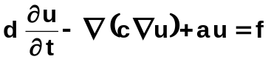
ecuación hiperbólica: (por ejemplo, la ecuación de onda)
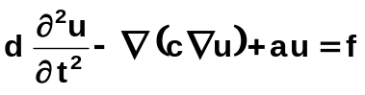
ecuación elíptica:
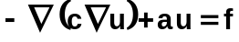
ecuación de modos propios:

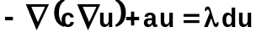

Aquí λ es el valor propio desconocido, d es una función compleja. Para ecuaciones parabólicas e hiperbólicas los coeficientes c, a,f y d pueden depender del tiempo.
Las condiciones frontera para una función escalar u pueden ser de dos tipos :
Dirichlet: 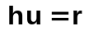 en la frontera ∂Ω
Neumann generalizado: 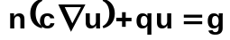 en la frontera ∂Ω
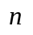es el vector unitario dirigido hacia fuera del dominio Ω; g, q, h y r son funciones complejas definidas dentro del dominio Ω.

Las funciones de PDETOOL están abiertas, como cualquier otra función de MATLAB. El mallado se realiza automáticamente, con los elementos triangulares.

Para empezar a trabajar con el PDETOOL lo mejor es leer el documento
http://www.mathworks.com/access/helpdesk/help/pdf_doc/pde/pde.pdf
se encuentra una detallada información sobre PDETOOL, con ejemplos de aplicación, descripción de los primeros pasos y de las funciones utilizadas en PDETOOL (en inglés).
En castellano podemos utilizar otro documento:
http://matematicas.uclm.es/ind-cr/metnum/webpdfs/pdetool.pdf, no tan extenso, pero suficiente para conocer los fundamentos del PDETOOL.
Nosotros utilizaremos PDETOOL en primer lugar para encontrar los modos propios de vibración de membranas.

EXPORT en el menu DRAW

gd - Geometry Description matriz. (ver “decsg”, csg significa Constructive Solid Geometry)
Describe los objetos tal y como lo dibujamos (o creamos por menús).

Cada columna en la matriz gd es un objeto geométrico. En la primera fila están códigos de los cuatro tipos de objetos:
1= círculo, 2= polígono, 3=rectángulo, 4=elipse.

Las demás filas contienen:

Circulo C
Filas 2 y 3 = coordenadas del centro (x,y), fila 4 = radio.

Polígono P
Fila 2 = cantidad N de los segmentos fronterizos, luego N filas = coordenadas “x” de los extremos iniciales de los segmentos fronterizos, luego N filas = coordenadas “y” de los extremos iniciales de los segmentos fronterizos.

Rectángulo R (cuadrado SQ)
Lo mismo que polígono, N siempre =4.

Elipse E
Filas 2 y 3 = coordenadas del centro (x,y). Filas 4,5 = semiejes mayor y menor.
Fila 6 = ángulo de giro contra agujas de reloj con respecto a la posición inicial (rad. )

sf - set formula: por ejemplo, (C1 + C2) – (C1*C2):
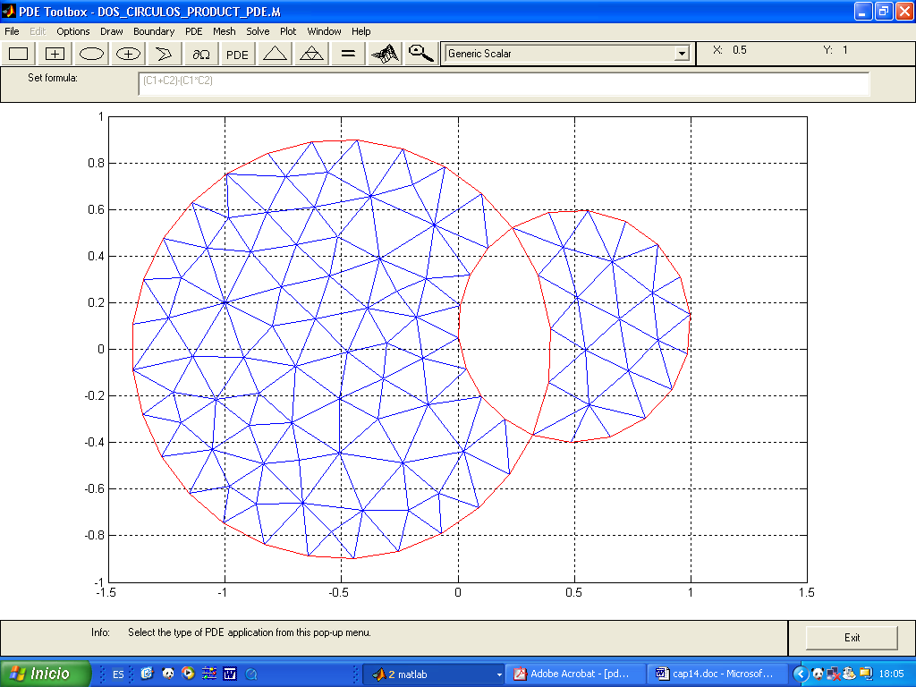

ns - Name Space matriz: cada columna corresponde a uno de los objetos, especificados en sf y contiene los nombres en forma numérica. El número de las filas en la matriz es la longitud máxima de todos los nombres. Los nombres más cortos se completan con ceros.

EXPORT en el menu BOUNDARY (decomposed geometry martiz g, boundary condition matriz b)
g – Descomposed Geometry matriz

Describe los objetos descompuestos por la función “decsg” en “regiones mínimas”. Las regiones mínimas están delimitadas por dos tipos de segmentos :
“border segments” – frontera interna entre los subdominios (zonas), línea gris
“boundary segments” – frontera exterior, línea de color, con flechas

Cada columna en la matriz g corresponde con uno de los segmentos.
La fila 1 de cada columna es uno de los tres números (1,2,4), que identifican el tipo del segmento:
1= arco de una circunferencia, 2=segmento rectilíneo, 4= arco de una elipse.
Las filas 2 y 3 son las coordenadas “x” iniciales y finales del segmento, respectivamente.
Las filas 4 y 5 son las coordenadas “y” iniciales y finales del segmento, respectivamente.
Las filas 6 y 7 son los números de las regiones mínimas que bordean el segmento por la izquierda y por la derecha, respectivamente.

Otras filas:
arco de una circunferencia – las filas 8,9 son las coordenadas del centro de la circunferencia.
arco de una elipse - las filas 8,9 son las coordenadas del centro de la elipse
- las filas 10 y 11 son los semiejes mayor y menor
- la fila 12 es el ángulo de giro (en radianes) de la elipse con respecto
a su posición inicial
b - boundary condition matriz

Cada columna en la matriz b corresponde con uno de los segmentos.
La fila 1 = 1 (boundary segment) o 0 (border segment).
La fila 2 = 1 (condición Dirichle) o 2 (condición de Nmann)
Las filas 3,4,5,6 son las longitudes de las expresiones para los coeficientes q,g,h,r, respectivamente.
Las filas siguientes están códigos ASCII de las expresiones para los coeficientes q,g,h,r, respectivamente.
(ver la página 5-15 del manual pde.pdf).

Los coeficientes q,g,h,r están definidas por las condiciones:
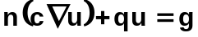 Neumann
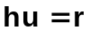 Dirichlet

EXPORT en el menu PDE

Generic Scalar : ecuación diferencia para un solo campo escalar , con las derivadas espaciales del orden dos y cero. Si no hay derivadas con respecto al tiempo, es una ecuación estacionaria. En PDETOOL es la ecuación elíptica:
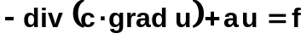
La ecuación elíptica de eigenvalues
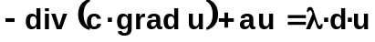

Los coeficientes c, a, d, f (valores numéricos o las expresiones) introducidas en la ventana de diálogo “PDE Specification” se almacenan en el Workspace en la opción “Export PDE Coefficient”.

EXPORT en el menu MESH

Parámetros de la malla :
Triangle quality = TQ = 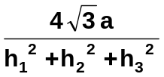, siendo a el area del triángulo, h_{i} sus lados.
Triangle quality = 1 en el caso de un triángulo equilátero. (ver TRIANGLE_QUALITY.mcd)

Maximum edge size
Mesh growth rate = irregularidad= proporción entre los lados máximo y mínimo
Jiggle Mesh = la generación de malla se realiza con máxima calidad
Jiggle mode: on – se realizan N iteraciones (20 por defecto)
optimize minimum : el TQ mínimo llega a 0.6
optimize mean : el TQ medio llega a 0.9
Refinement method: regular – cada triángulo se divide en cuatro triángulos
Longest – cada triángulo se divide en dos, partiendo el lado mayor por la mitad.

Al realizar Export mesh, en el Workspace aparecen tres matrices siguientes:

p,e,t:

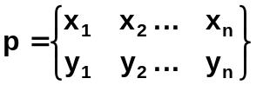 matriz de dos filas con las coordenadas de todos los nodos

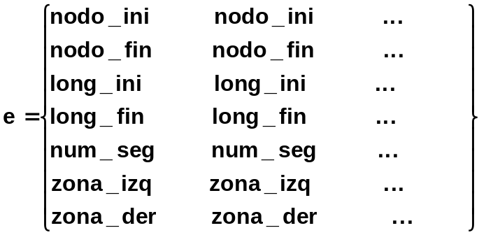 matriz de los bordes mallados
En esta matriz cada columna describe uno de los lados de los elementos triangulares que forman la frontera exterior de cada zona:

nodo_ini y nodo_fin = números de los nodos iniciales y finales del lado
long_ini y long_fin = longitudes desde el primer nodo del segmento hasta el nodo inicial y final del lado, respectivamente, divididas entre la longitud del segmento.
(“segmento” aquí es el tramo rectilíneo de la frontera entre los cruces o cambio de dirección)
num_seg = número del segmento al que pertenece el lado
zona_izq y zona_der = números de las zonas que se sitúan a la izquierda y a la derecha del lado.

Por ejemplo: (ver la página siguiente con el fragmento de la matriz “e” y con los números de los nodos y segmentos marcados en la figura).

t - matriz de los elementos triangulares:
t(1:3, ie) = números globales de los nodos que forman el elemento “ie”
t(4, ie) = número de la zona al que pertenece el elemento “ie”

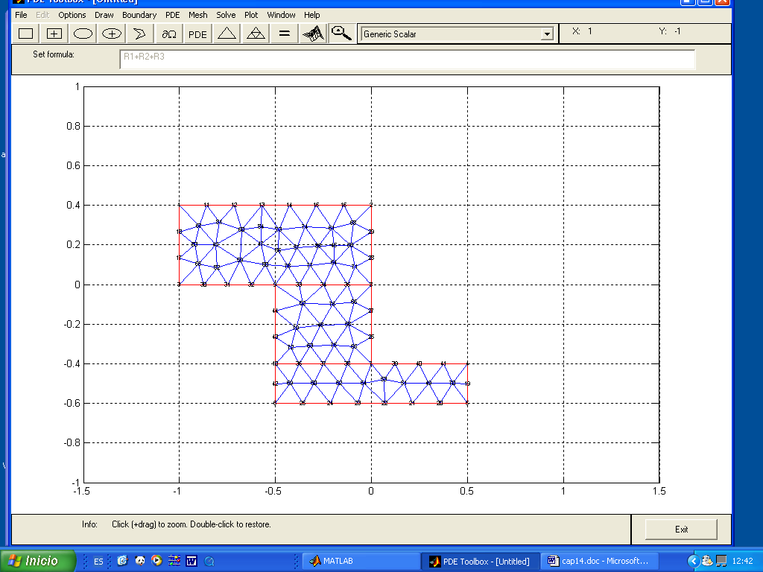
1
2
6
7
5
8
9
10
12
11
3
4

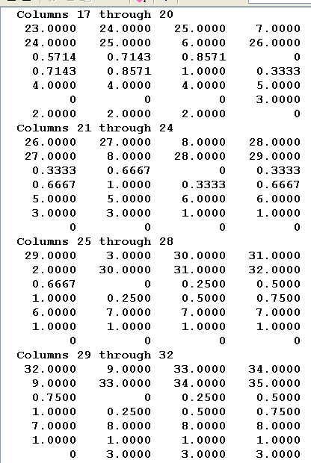
FRAGMENTO DE LA MATRIZ “e” (eliminadas ya las fronteras entre subdominios=zonas)

Columns 25 through 30
8.0000 30.0000 31.0000 9.0000 32.0000 33.0000
30.0000 31.0000 9.0000 32.0000 33.0000 34.0000
0 0.3333 0.6667 0 0.2500 0.5000
0.3333 0.6667 1.0000 0.2500 0.5000 0.7500
6.0000 6.0000 6.0000 7.0000 7.0000 7.0000
1.0000 1.0000 1.0000 1.0000 1.0000 1.0000
0 0 0 0 0 0
Columns 31 through 36
34.0000 8.0000 35.0000 36.0000 37.0000 6.0000
2.0000 35.0000 36.0000 37.0000 4.0000 38.0000
0.7500 0 0.2500 0.5000 0.7500 0
1.0000 0.2500 0.5000 0.7500 1.0000 0.5000
7.0000 8.0000 8.0000 8.0000 8.0000 9.0000
1.0000 0 0 0 0 0
0 1.0000 1.0000 1.0000 1.0000 1.0000
…

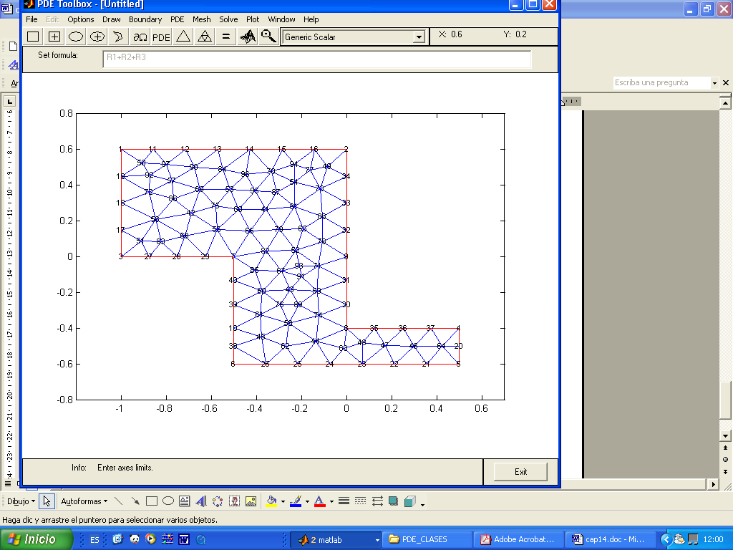
7
6
8
3
4
9
10
5
2
1

EXPORT en el menu SOLVE (u,l)

Solve/Parameters: podemos limitar el valor propio máximo en el proceso de la búsqueda.

Cada columna en la matriz u corresponde con uno de los modos propios. Las columnas están ordenadas por orden de las frecuencias. En la fila “i” está el desplazamiento del nodo número “i”.
El el vector l tenemos los valores propios.

Podemos determinar el desplazamiento resultante en un punto determinado simplemente averiguando cuál de los nodos es el más próximo al punto elegido (pasando al modo MESH y visualizando los números de los nodos. Y después extrayendo el número correspondiente de la columna de la matriz u del modo en cuestión.

Todavía más cómodo sería recurrir al siguiente procedimiento:

Después de haber exportado al Workspace el mallado (p,e,t) y la solución (u,l) podemos recalcular el vector de las deformaciones u(:,n) de cualquier modo propio n para la malla rectangular, definida por dos vectores X e Y, utilizando para ello la función “tri2grid”:

X=[-1:0.1:1]’; Y=[-1:0.1:1]’; % vectores que forman nueva malla rectangular
Un=tri2grid(p,t,u(:,n),X,Y); % matriz de los desplazamientos en la malla nueva

Ahora para calcular el desplazamiento del modo “n” en el punto con las coordenadas xi, yi, interpolamos por medio de funciones de MATLAB, por ejemplo recurriendo a la interpolación 2D bicúbica (16 puntos próximos):

interp2(X,Y,Un,xi,yi,'cubic')

También es posible introducir en interp2 las matrices xi, yi (en vez de números) que determinan no uno sino varios puntos deseados.
La función tri2grid es parecido a griddata, muy útil en los casos “irregulares”.

